TRƯỜNG ĐẠI HỌC KHOA HỌC TỰ NHIÊN – ĐHQG_HCM

KHOA CÔNG NGHỆ THÔNG TIN

LỚP 20_22



**MÔN BẢO MẬT CƠ SỞ DỮ LIỆU**

**GVHD: NGUYỄN ĐÌNH THÚC**

**Lab 1: CÀI ĐẶT CƠ SỞ DỮ LIỆU**

MSSV: 20120083

HỌ VÀ TÊN: NGUYỄN TRỌNG HIẾU

**1. Yêu cầu thực hành**

a. Cài đặt SQL Server (phiên bản cài SQL Server 2022)

i. Mô tả thông tin máy tính cài đặt SQL Server:

|  |  |
| --- | --- |
| Tên máy | N_T_Hieu |
| Địa chỉ IP | 172.20.37.59 |
| Hệ điều hành | Window 11 Home Single Language 64-bit (10.0, Build 22621) |
| SQL Server | SQL Server 2022 – 16.0.1050.5 |
| Windows Account | N_T_Hieu |
| Thư mục cài đặt | C:\Program Files\Microsoft SQL Server\MSSQL16.MSSQLSERVER20220\MSSQL |

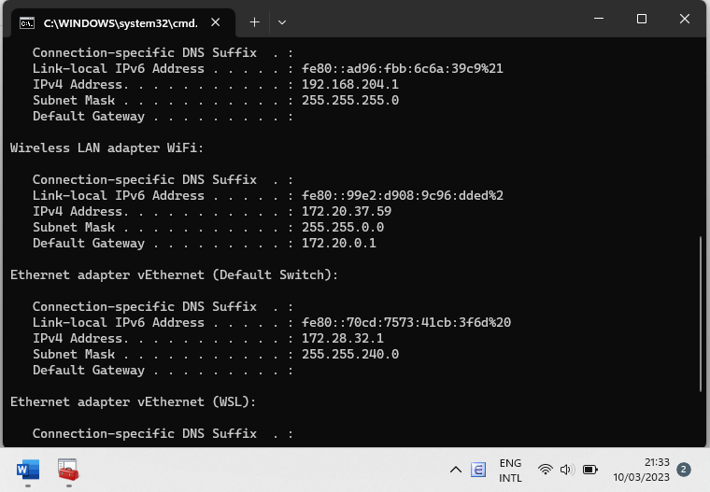

Hình 1: Địa chỉ IP của máy

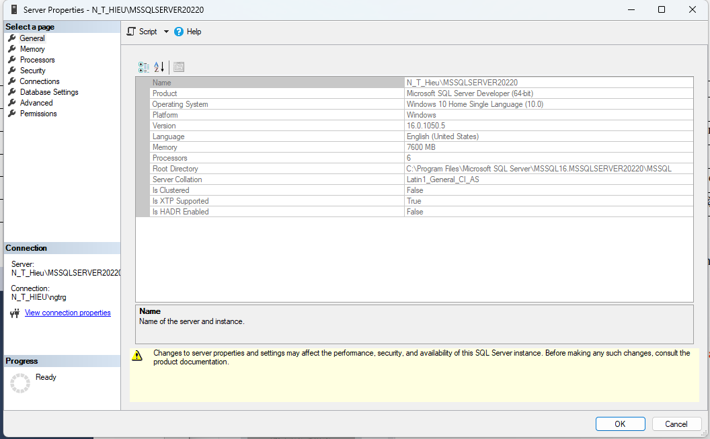

Hình 2: thông tin từ server

ii. Cài đặt theo hướng dẫn

Vì hưỡng dẫn khá khác so với phiên bản hiện tại em cài đặt nên trong quá trình cài đặt em đã chọn chế độ hỗn hợp về cả 2 lựa chọn login là Window Authentication mode và SQL Server Authentication mode

Xem tập tin quay toàn bộ quá trình cài đặt [tại đây](https://drive.google.com/drive/folders/1wjYJjK-6xw569TQ4_zPWJ4_f7XrG_VWN?usp=sharing)

b. Thử nghiệm kết nối với CSDL theo mô hình

i. kết nối trực tiếp trên máy server

* Sử dụng Windows Authentication mode

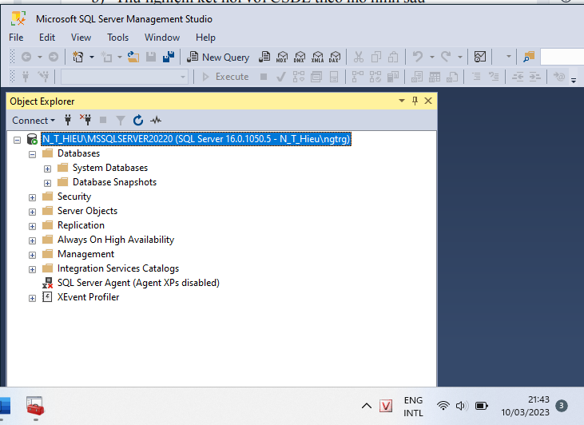

* Sử dụng SQL Server Authentication mode

Tuy nhiên trong trường hợp không chọn chế độ SQL Server Authentication mode thì có thể tham khảo các nguồn thông tin khác để có thể thêm tài khoản (VD: [tại đây](https://sudeeptaganguly.wordpress.com/2010/04/20/how-to-enable-sa-account-in-sql-server/))

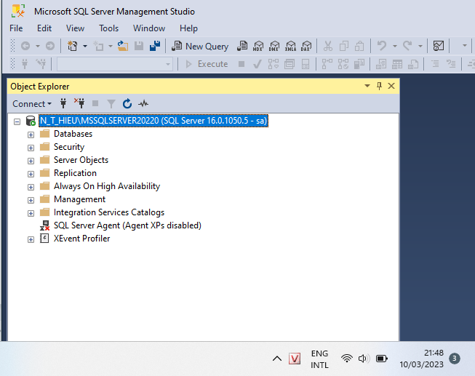

**2. Tài liệu tham khảo**

Tham khảo từ nguồn tài liệu được cung cấp của thầy